**Электрические свойства варизонных Au-n-Ga1-xAlxAs диодов Шоттки**

**Мырадов С.Х.**

*Институт телекоммуникаций и информатики Туркменистана,*

*Ашхабад, Туркменистан*

[*Serdarmyradow1995@gmail.com*](mailto:Serdarmyradow1995@gmail.com)

Полупроводниковые гетероваризонные барьерные структуры на основе многокомпонентных твердых растворов в настоящее время широко используются для создания различных оптоэлектронных приборов [1]. Интенсивное исследование полупроводниковых гетероструктур на основе варизонных кристаллов А3В5 существенно расширило возможности использования варизонных поверхностно-барьерных (*m-s*) структур, на которых созданы различные принципиально новые устройства, такие как селективные, полосовые фотоприемники [2,3] и оптоспектрометрические элементы [4].

В данной работе были получены варизонные эпитаксиальные Ga1-xAlxAs/GaAs слои и поверхностно-барьерные фотоприемники на их основе (рис. 1а). Активные варизонные слои n-Ga1-xAlxAs с общей толшиной Z=80-90mkm выращивались методом жидкофазной эпитаксии на подложках n-GаAs (100) по методике [5]. Все изготовленные эпитаксиальные слои Ga1-xAlxAs были n – типа.

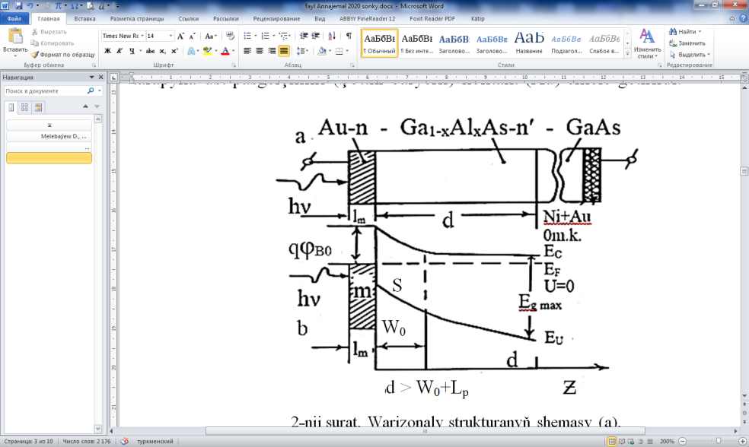

+

Рис.1. Конструктивная схема фотоприемника (a) и

энергетическая диаграмма m-s-структур (b).

Конструктивная схема m-s-структур и условия освещения представлены на рис. 1 а,б. На этом типе m-s-структур (рис. 1а) барьерных контакт нанослой золото (Au) расположен на узкозонной поверхности варизонного кристалла n-Ga1-xAlxAs. На подложке n-GaAs создан двухслойный омический контакт (Ni+Au).

На узкозонной поверхности варизонного кристалла n-Ga1-xAlxAs барьерный контакт формировался химическим осаждением слоя золота при 300 K из водного раствора HАuCl4 (4g/l) +HF (100 ml/l) по методике [6]. Толщина нанослоя золота составляла 10-15 нм.

Измерялись вольт амперные (I-U), вольт-емкостные (С-U) характеристики и спектр фототока короткого замыкания (If0-hν). На основе анализа электрических и фотоэлектрических свойств Au-n-Ga1-xAlxAs-n-GaAs поверхностно-барьерных структур для случая, когда d>W0+Lp, определены основные параметры n-Ga1-xAlxAs слоев: концентрация основных носителей заряда Nd-Na, энергия прямых оптических переходов E0, диффузионная длина неосновных носителей заряда. Также определены параметры m-s-структур: ширина слоя обьемного заряда W0, максимальная напряженность электрического поля Em0, коэффициент идеальности β, высота потенциального барьера qφB0 приведены в таблице

**Таблица. Au˗n˗Ga1˗×Al×As˗n'˗GaAs (d>Wo+Lp)**. T=300 K

|  |  |  |  |  |  |  |  |
| --- | --- | --- | --- | --- | --- | --- | --- |
| **№** | **Xs, mol,**  **%** | **Eo,**  **eV** | **Nd-Na,**  **cm-3** | **Emo,**  **W/cm** | **β** | **qφBo, eV (C-U)** | **qφBo, eV (Ifo-hν)** |
| 1 | 10 | 1,56 | 2,3·1016 | 7,4·104 | 1,08 | 1,07 | 1,03 |
| 2 | 13 | 1,61 | 2,5·1016 | 7,5·104 | 1,03 | 1,10 | 1,07 |
| 3 | 21 | 1,72 | 5,2·1016 | 1,05·105 | 1,08 | 1,16 | 1,14 |
| 4 | 27 | 1,78 | 6·1014 | 1,3·104 | 1,20 | 1,21 | 1,19 |
| 5 | 34 | 1,87 | 7·1016 | 1,6·105 | 1,23 | 1,24 | 1,22 |
| 6 | 38 | 1,93 | 1,7·1017 | 2,05·105 | 1,30 | 1,22 | 1,17 |

Исследование зависимости дифференциальной емкости С варизонных Au-n-Ga1-xAlxAs структур от напряжения U при комнатной температуре показало, что $C\sim {\left(U_{c}-U\right)}^{-1/2}$ при U=+0,4 $÷$-3В (рис.2). По напряжению отсечки $U_{c}$ можно считать, что содержания альюминия на образующей межфазную границу металл-полупроводник поверхности Ga1-xAlxAs находится в разных структурах в интервале значений от 0,1 до 0,45. Высота потенцтального барьера структур Au-n-Ga1-xAlxAs при этом находится в диапазоне от 1,03 до 1,30 eV 300К.



Рис.2. зависимость емкости от напряжение на варизонных

поверхностно-барерьных структурAu-n- Ga1-xAlxAs при

комнатной температуре ХS:1 - 0,06; 2 - 0,13; 3 – 0,16; 4 – 0,32;

Таким образом при оптимальной толщине Au подбирая толщину слоя dW0+Lp и Nd-Na в области контакта металл-полупроводник на основе диодов Шоттки Au-n-Ga1-xAlxAs можно создать высокоэффективные фотоприемники для ультрафиолетовой оптоэлектроники.

**Литература**

1. Алферов Ж.И. Физика и жизнь. –М.: СПБ.: Наука. 2001. -288с.
2. Мелебаев Д. Селективные фотоприемники на варизонных кристаллах GaPxAs1-x с барьером Шоттки. Труды XII Международная научно-практическая конференция «Современные информационные и электронные технологии». Украина, Одесса, -2011г., -с.317.
3. Мелебаев Д., Аннаоразов Ч.А., Сейидов П. Полосовые фотоприемники на основе варизонных структур Au-n-Ga1-xAlxAs/n’-GaAs с разнодолинным Г-Х-переходом // Тр. Международная конф. «Прикладная оптика - 2018», 18-21 декабря 2018, Санкт-Петербург. стр. 105-109.
4. Melebaev D., Merdanov M., Myradova A., Shottky barrier optical spectrometer on graded-GaP semiconductors. Vol.2 №36 (63) (2021) National Assocaition of Scientists. DOI: 10.31618/NAS.2413-5291.2021.2.63.
5. Мелебаев Д. Фотоэлектрические явления в структурах Au-Ga1-xAlxAs с разнодолинным Г-Х-переходом // Материалы V МНК «Физико-химические основы формирования и модификации микро- и наноструктур». Украина. Харьков, -2011, -том.2, с. 487-493.
6. Мелебаев Д., Мелебаева Г.Д., Рудь Ю.В., Рудь В.Ю. Фоточувствительность и определение высоты барьеров Шоттки в структурах Au-n-GaAs // ЖТФ, -2008, -Т.78. №1, -С.137-142.